Задание для практического занятия №2
«Жизненный цикл проекта»

Жизненный цикл проекта — это набор, как правило, последовательных и иногда перекрывающихся фаз проекта, названия и количество которых определяются потребностями в управлении и контроле организации или организаций, вовлеченных в проект, характером самого проекта и его прикладной областью.

Жизненный цикл обеспечивает базовую структуру для управления проектом, независимо от включенных в него конкретных работ. Независимо от размеров и степени сложности, все проекты могут быть представлены в виде (рис. 1.6) жизненного цикла со следующей структурой: начало проекта; организация и подготовка; выполнение работ, завершение проекта.

Жизненный цикл продукта обычно состоит из последовательных, неперекрывающихся фаз продукта, определяемых потребностью производства и контроля организации. Последней фазой жизненного цикла продукта, как правило, является прекращение сервисного обслуживания и поддержки. Обычно жизненный цикл проекта заключен в рамках жизненных циклов одного или нескольких продуктов. Но, тем не менее, следует отличать жизненный цикл проекта от жизненного цикла продукта (например, жизненные циклы программного проекта (ПП), информационного конечного продукта (ИКП), материального конечного продукта (МКП) и ЖЦ услуги).

Фазы проекта — это отдельные части в рамках проекта, требующие дополнительного контроля для эффективного управления достижением основного результата проекта.

Международный институт управления проектами (PMI), который занимался разработкой руководства PMBOK, выделяет 5 ключевых процессов, присущих жизненным циклам проектов:
- Инициализация.
- Планирование.
- Выполнение.
- Контроль/мониторинг.
- Завершение.
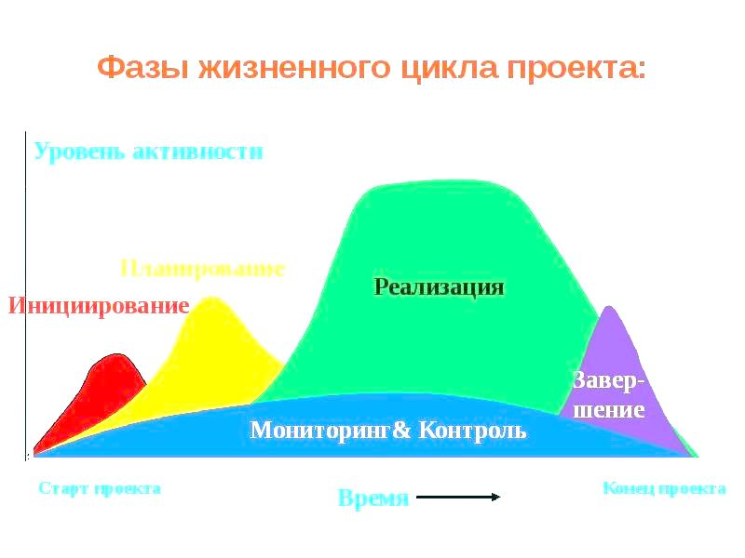

Практические задания:

Задание 1. Проанализируйте актуальные проблемы в рамках своей профессиональной деятельности. Попробуйте сформулировать рабочие названия тем для Ваших будущих проектов (не менее 3).

Задание 2. Пользуясь схемой классификации проектов, сформулируйте темы проектов к каждой группе, на основании проблем в рамках профессиональной деятельности.

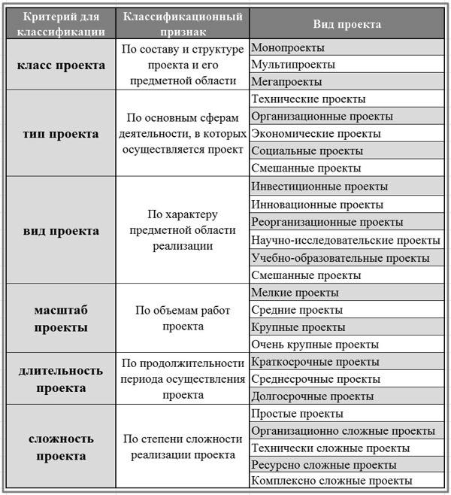

Задание 3. К какой группе проектов относится ваш проект? По каким признакам это можно определить?

Задание 4. Познакомьтесь с методикой SMART. Критерии SMART-цели.

Задание 5. Сформулируйте цели и задачи Вашего проекта в соответствии с методикой целеполагания SMART.

